Додаток1

- Уміти слухати один одного.
- Говорити тільки від себе.
- Говорити повинен хтось один.
- Хочеш висловитися - підніми руку.
- Поважно ставитися до всіх учнів без винятку.
- Говорити по суті.
- Не критикувати, а допомагати.
- Бути активним і позитивним.
- Добровільна участь у виконанні завдань.

Додаток 2



Додаток 3
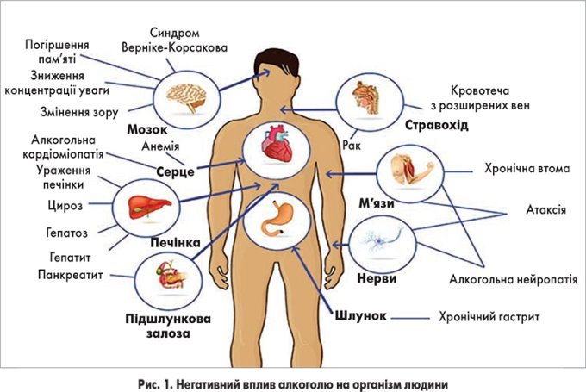

негативний вплив алкоголю

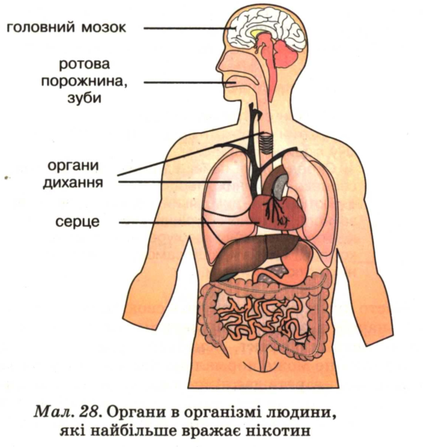

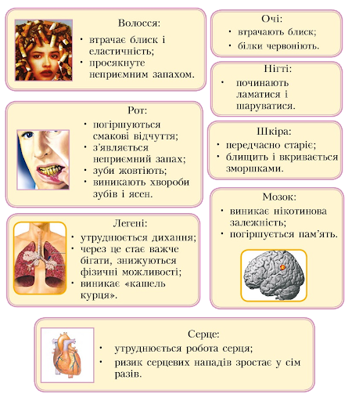

негативний вплив наркотиків на людину

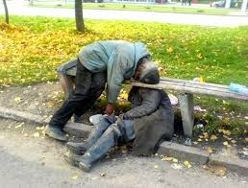

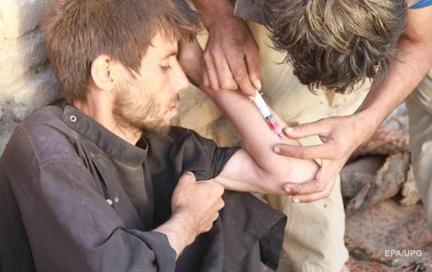

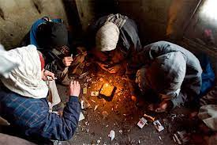

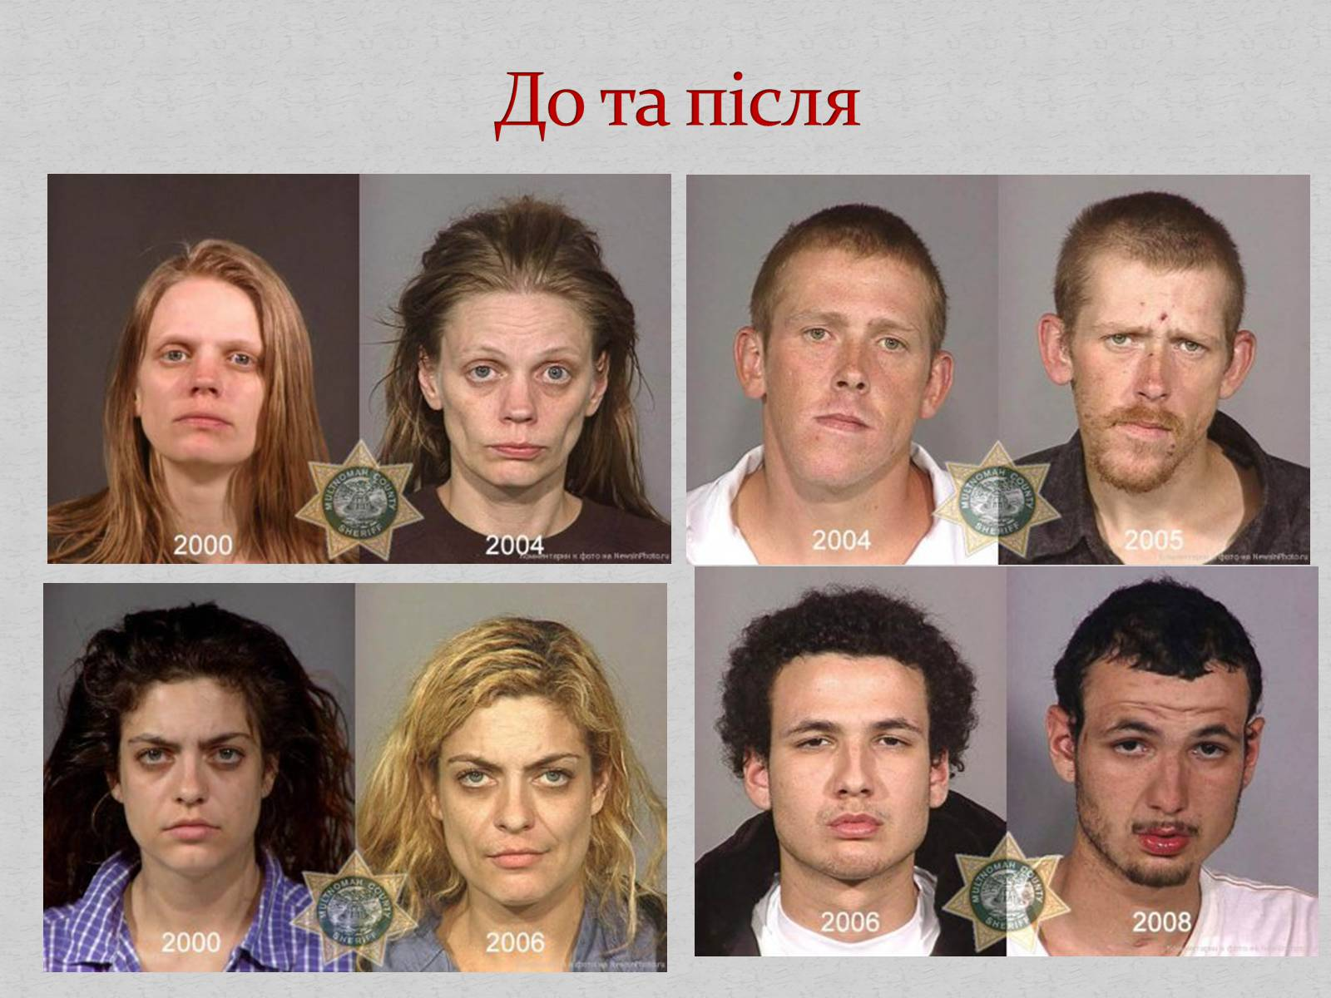



позитивний вплив спорту, гігієни


Додаток 4

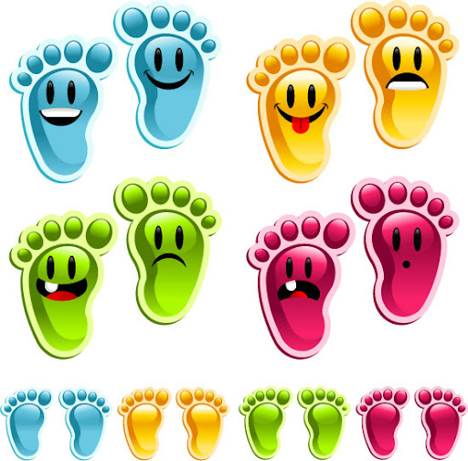

Додаток 5

Ситуація 1. Твій хлопець (дівчина) приводить тебе в компанію молоді в кафе. За столиком усі палять, ви ніколи не пробували палити. Але вам пропонують цигарку як засіб влитися в компанію. Ваші дії.

Ситуація 2. Ви збираєтесь на дискотеку. Раніше на дискотеках ви почувалися ніяково, коли запрошували на танець. Цього разу ваші друзі пропонують вам «найсильніший» рецепт – випити сто грам «для хоробрості». Ви не знаєте, що буде після цих ста грамів. Твоє рішення. (а що може бути?)

Ситуація 3. Одного разу в шкільному туалеті старший за віком учень запропонував вам цигарку. Ви відмовились. Тоді він почав насміхатися з вас,
говорячи при цьому, що «ти ще малий» тощо. Ви дуже обурені ще й тому, що поряд стоять важливі для вас люди, однолітки. Ваша поведінка.

Ситуація 4. Ви разом зі своєю подругою на дні народження у приятеля. Усі розмовляють, розважаються. Один із товаришів каже, що хорошого настрою недостатньо, і дістає пляшку з горілкою. Він активно починає пропонувати всім випити. Вам налили чарку. Ваша подруга просить вас не пити, а всі навкруги наполягають випити: «Тобі що, слабо?». Як ви поведетесь?

Додаток 6

- хворому не слід ходити до школи;
- руки повинні бути чистими;
- приміщення треба провітрювати і прибирати;
- необхідно мити овочі, фрукти;
- не відкушувати разом із кимось овочі, фрукти, булочки, цукерки чи іншу їжу;
- користуватись слід лише індивідуальним посудом;
- не пити сирої води під час туристичних походів, відпочинку на природі.

Додаток 7





